**Консультация для воспитателей.**

**Особенности организации гимнастики после сна с детьми дошкольного возраста в ДОУ**

Я не боюсь ещё раз повторить:  
Забота о здоровье -  
Это важнейший труд воспитателя.*Сухомлинский Василий Александрович*

Здоровье - большой дар, без которого трудно сделать жизнь счастливой, интересной и долгой. Здорового ребенка легче растить, учить и воспитывать. У него быстрее формируются необходимые умения и навыки. Он лучше приспосабливается к смене условий и адекватно воспринимает предъявленные к нему требования. Здоровье - важнейшая предпосылка к формированию характера, развития воли, природных способностей.

В настоящее время одной из приоритетных задач, стоящих перед педагогами, является сохранение здоровья детей в процессе воспитания. Формирование здорового образа жизни должно начинаться уже в детском саду. В этом деле нет мелочей. Вся жизнедеятельность ребенка в дошкольном учреждении должна быть направлена на сохранение и укрепление здоровья. Гимнастика после сна - это один из важнейших кирпичиков в становлении фундамента здоровья детей, укрепить который можно только при систематическом проведении.

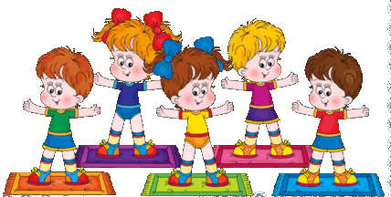Трудно переоценить роль дневного сна в физическом и интеллектуальном развитии ребенка. Отдых в середине дня ему просто необходим.После дневного сна дети просыпаются вялыми, у них низкая работоспособность, так как мышечный тонус расслаблен. Все органы и системы (сердечнососудистая, дыхательная, нервная и т.д.) не подготовлены к тем нагрузкам, которые предстоит преодолевать организму ребёнка в процессе деятельности вечером.

Но как помочь проснуться детям в хорошем настроении и активно продолжать день? Провести с детьми после тихого часа гимнастику после сна.

**Гимнастика после дневного сна** – это комплекс мероприятий облегчающих переход от сна к бодрствованию. Бодрящая гимнастика помогает детскому организму проснуться, улучшает настроение, поднимает мышечный тонус. После хорошей гимнастики у детей исчезает чувство сонливости, вялости, слабости, повышается умственная и физическая работоспособность, активность, улучшается настроение и самочувствие ребёнка. Гимнастика после дневного сна является закаливающей процедурой.

**Цель такой гимнастики -** способствовать быстрому и комфортному пробуждениюдетей после сна.

**Задачи гимнастики после сна:**

* увеличить тонус нервной системы;
* укрепить мышечный тонус;
* способствовать профилактике нарушений опорно-двигательного аппарата;
* способствовать профилактике простудных заболеваний;
* развитие физических навыков;
* сохранить положительные эмоции при выполнении физических упражнений и прочих режимных моментов во второй половине дня.

Решение этих задач позволяет плавно и одновременно быстро повысить умственную и физическую работоспособность детского организма.

**Гимнастика после сна, её организация и проведение.**

Переход от состояния сна к состоянию бодрствования происходит постепенно. Чтобы облегчить протекание процессов перехода от состояния покоя после пробуждения к состоянию активного бодрствования, можно включить музыку. Музыка положительно воздействует на эмоции детей, 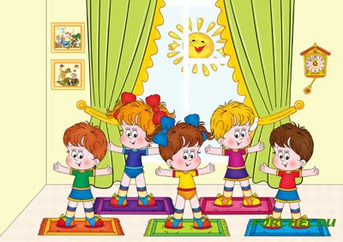создает у них хорошее настроение, вселяет бодрость, радость, помогает ритму движений, облегчает их выполнение. Дети учатся слушать музыку и согласовывать движения с ее характером, выполнять движения выразительно, плавно. Хорошо, если после пробуждения дети услышат свои любимые детские песенки или спокойную приятную музыку, тогда просыпаться они будут намного быстрее.

Не нужно забывать об улыбке. Первое, что должен видеть ребенок после сна, - улыбающееся лицо взрослого человека, а также слышать плавную, размеренную речь, приятные интонации, уменьшительно-ласкательные суффиксы. Дети тонко чувствуют эмоции окружающих. Взрослому необходимо быть внимательным к себе, следить за своей мимикой, за эмоциональным состоянием. Волнение, беспокойство, раздражительность, неуверенность взрослого дети впитывают сразу же, как губка. Все переживания тут же отразятся на настроении детей.

Бодрящую гимнастику следует проводить в хорошо проветренном помещении, в течение семи – пятнадцати минут в зависимости от возраста детей.

Обязательное условие при проведении гимнастики – учет индивидуальных особенностей каждого ребенка.

**Гимнастика состоит из нескольких частей:**

* разминочные упражнения в постели;
* выполнение простого самомассажа (пальчиковая гимнастика) или точечного массажа;
* выполнение общеразвивающих упражнений у кроваток (дыхательная гимнастика);
* ходьба по массажным коврикам;
* Заканчиваться гимнастика может обтиранием холодной водой или обливанием (рук или ног).

Помимо общих оздоровительных целей каждая из структурных частей бодрящей гимнастики решает и свои более узкие, конкретные задачи:

***I часть – гимнастика в кроватках*** - гимнастика в постели направлена на постепенный переход детей ото сна к бодрствованию. Лучше проводить ее с проснувшимися детьми, остальные присоединяются по мере пробуждения. Гимнастика в постели может включать такие элементы, как потягивание, поочередное и одновременное поднимание и опускание рук и ног, элементы пальчиковой гимнастики, гимнастики для глаз и т. п. Главное правило — исключить резкие движения, которые могут вызвать растяжение мышц, перевозбуждение, перепад кровяного давления и, как следствие, головокружение. Длительность гимнастики в постели — около 2—З минут.

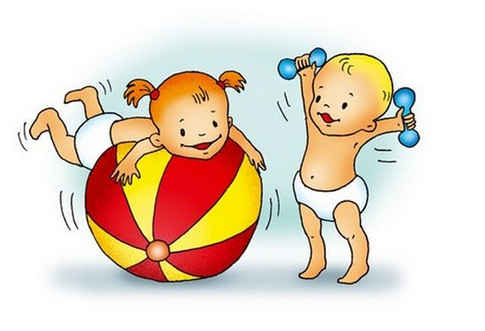***II часть – корригирующие упражнения, закаливающие процедуры* –**направлена на профилактику плоскостопия и сколиоза, упражнение детей в основных движениях (ходьба на носках, пятках, на внешней и внутренней сторонах стопы, с высоким подниманием колен и др.), оказание закаливающего воздействия на организм. Эта часть гимнастики проводится в хорошо проветренной групповой комнате с применением массажных ковриков, изготовленных родителями детей.

***III часть – заключительная*** – повышает физический и эмоциональный тонус ребенка, создает положительный эмоциональный настрой группы, располагает к дальнейшей активной деятельности. Она может быть проведена на основе гимнастики игрового характера с использованием 3-6 имитационных упражнений. Гимнастики игрового характера имеют сюжет, в них присутствуют знакомые детям персонажи, которые являются образцом для подражания движениям птиц, животных, растений и дети создают различные образы («лыжник», «конькобежец», «гимнаст», «петрушка», «цветок» и т. д.). Принимая определенный игровой образ, дети зачастую лучше понимают технику выполнения того или иного упражнения.

Дети среднего, старшего дошкольного возраста очень любят комплексы бодрящей гимнастики в форме музыкально – ритмических упражнений. Танцевальные движения мобилизуют физические силы, вырабатывают грацию, координацию движений, укрепляют мышцы, улучшают дыхание.

Можно использовать также комплексы с элементами точечного массажа, самомассажа, пальчиковой гимнастики. Сущность точечного массажа сводиться к механическому раздражению биологически активных точек на теле повышающих иммунитет.

Проведение гимнастики после дневного сна в игровой форме позволяет создать положительный эмоциональный фон, вызвать повышенный интерес ко всем оздоровительным процедурам. Таким образом, одновременно решается несколько задач: оздоровление детей, развитие у них двигательного воображения, формирование осмысленной моторики. А главное — все это доставляет детям огромное удовольствие. Все упражнения проводятся в свободном темпе, без принуждения. Каждый ребенок выполняет упражнения в том объеме, который ему доступен и приятен. Если ребенок по каким-либо причинам не хочет выполнять упражнение, он может просто наблюдать за выполнением, или выполнять частично.

Длительность гимнастики составляет 7- 15 минут. Это определяется возрастом детей, состоянием здоровья.

В течение года желательно использовать разные варианты бодрящей гимнастики.

Таким образом, ежедневное выполнение комплекса гимнастик, разработанных с учетом закономерностей функционирования организма после сна и индивидуальных особенностей детского организма, позволяет подготовить организм к предстоящим умственным, физическим и эмоциональным нагрузкам, является хорошим средством сохранения и укрепления здоровья, профилактики плоскостопия, обеспечивает высокую умственную и физическую работоспособность в течение второй половины дня. Гимнастика после дневного сна увеличивает общий уровень двигательной активности ребёнка, снижая неблагоприятные последствия малоподвижного образа жизни. Грамотно составленный комплекс гимнастики не вызывает отрицательных эмоций, одновременно повышает настроение, самочувствие и активность ребёнка, тонус центральной нервной системы и увеличивает общую сопротивляемость организма.

Выстроенная таким образом система проведения бодрящей гимнастики, помогает детскому организму постепенно и мягко перейти от сна к активному бодрствованию с одновременным оздоровительно-закаливающим эффектом.

***Пример разминки в постели и самомассаж.***

Под мелодичную, тихую музыку дети просыпаются и выполняют упражнения в постели, повторяя каждое 3-4 раза.

**1. «Потянулись».**

И. п.: лежа на спине; правую руку вытянуть за головой, левую – вдоль туловища.

Вдох — тянуть правую руку вверх, выдох расслабиться.

Вдох - расслабиться, выдох тянуть руку вверх.

Пауза - расслабиться, (4 раза)

**2. «Растишка».**

И.п.: лежа на спине, обе руки вытянуть за головой.

Вдох - максимально тянуть руки и ноги, выдох - расслабиться.

Вдох - расслабиться, выдох максимально тянуть руки и ноги. (4 раза)

**3. «Паучок».**

И.п.: лежа на спине, руки и ноги разведены в стороны.

Вдох - напрячь и тянуть руки и ноги в стороны, выдох - расслабиться. (4 раза)

**4. «Колобок».**

И.п.: лежа на спине, руки развести в стороны.

На счет 1-2 - 3 - группировка (подтянуть колени к груди, обхватить их

руками), на счет 4 - вернуться в и.п. (4 раза)

**5. «Рыбка».**

И.п.: лежа на животе руки под подбородком.

На счет /-3 приподнять голову, руки и ноги тянуть вверх, на счет 4

свернуться в и.п. (4 раза)